
Elektrická kolobežka 6 Ultra
Návod na obsluhu

Bezpečnostné pokyny

Podrobnejší elektronický návod na obsluhu nájdete na stránke www.mi.com/global/support/user-guide.

- Pred použitím výrobku si pozorne prečítajte tento návod a odložte si ho pre prípad potreby v budúcnosti.
- Tento spotrebič nie je určený na použitie osobami (vrátane detí) so zníženými fyzickými, vnemovými alebo duševnými schopnosťami alebo nedostatkom skúseností a vedomostí okrem prípadov, kedy im boli poskytnuté usmernenia a dohľad pri používaní spotrebiča zo strany osoby zodpovednej za ich bezpečnosť.
- Deti by mali byť pod dozorom, ktorý zaistí, že sa nebudú so spotrebičom hrať.
- Toto vozidlo je osobná elektrická kolobežka s čisto elektrickým pohonom. Kolobežka je určená pre jazdcov starších ako 16 rokov.
- Na kolobežke nejazdite, ak trpíte zníženými fyzickými, vnemovými alebo duševnými schopnosťami. Jazdci s nedostatkom skúseností alebo znalostí by mali jazdiť opatrne. Deti by sa s kolobežkou ani náhradnými dielmi nemali hrať. Takisto by ju nemali čistiť ani vykonávať jej údržbu.
- Nejazdite v jazdných pruhoch alebo obytných oblastiach, kde sa môžu pohybovať vozidlá a chodci.
- Jazda na tejto elektrickej kolobežke sa považuje za voľnočasovú aktivitu. Pri vstupe do verejného priestoru sa však považuje za vozidlo, ktoré je vystavené možným rizikám. Pre vašu vlastnú bezpečnosť dodržiavajte pokyny v tomto návode a tiež miestne dopravné zákony a predpisy.
- Súčasne by ste mali chápať, že riziká nemožno úplne eliminovať, pretože iní účastníci môžu porušiť dopravné predpisy a jazdiť nepozorne, a že ste vystavení riziku dopravných nehôd rovnako, ako pri chôdzi alebo cyklistike. Čím vyššia je rýchlosť, tým dlhšia je brzdná dráha. Na hladkom povrchu sa môže kolobežka pošmyknúť, stratiť rovnováhu a dokonca zapríčiniť pád. Pri jazde buďte opatrní. Neprekračujte rýchlosť a udržiavajte bezpečnú vzdialenosť od ostatných účastníkov cestnej premávky, najmä pri jazde v neznámych oblastiach.
- Dodržiavajte prednosť pre chodcov. Jazdite tak, aby ste chodcov a predovšetkým deti nevyľakali. Pri priblížení sa ku chodcom odzadu zazvoňte zvončekom, aby ste ich na seba upozornili, a pri predchádzaní chodcov zľava kolobežku spomaľte, a pri jazde oproti nim sa držte vpravo pri nízkej rýchlosti (platí pre krajiny, kde jazdia vozidlá vpravo). Medzi chodcami jazdite čo najpomalšie alebo zíďte z kolobežky.
- Starostlivo dodržiavajte bezpečnostné pokyny v návode, predovšetkým v Číne a krajinách, ktoré nemajú príslušné zákony a predpisy týkajúce sa elektrických kolobežiek. Spoločnosť Xiaomi Communications Co., Ltd. nepreberá žiadnu zodpovednosť za finančné straty, fyzické zranenia, úrazy, právne spory a iné konflikty záujmov vyplývajúce z konania, ktoré je v rozpore s návodom na použitie.
- Pri jazde vysokou rýchlosťou alebo rýchlosťou, ktorá nie je primeraná ani adekvátna situácii (zlá poveternostná situácia, zlá kvalita povrchu a pod.), môže dôjsť k prípadnej strate stability alebo kontroly. V záujme zníženia akéhokoľvek rizika musíte dodržiavať všetky pokyny uvedené v tomto návode na obsluhu. Pri montáži a demontáži kolobežky postupujte opatrne. Mohla by spadnúť a spôsobiť zranenie.
- Nepožičiavajte kolobežku osobám, ktoré nie sú oboznámené s jej ovládaním. Ak sa rozhodnete požičať kolobežku priateľom, uistite sa, že sa oboznámili s jej ovládaním a nosia bezpečnostnú výbavu.
- Kolobežku pred každou jazdou skontrolujte. Pravidelne kontrolujte dotiahnutie rôznych skrutiek, najmä náprav kolies, skladacieho systému, systému riadenia a brzdového hriadeľa. Ak si všimnete uvoľnené súčiastky, upozornenia na vybitú batériu, defekty, nadmerné opotrebovanie, zvláštne zvuky, poruchy a iné abnormálne správanie, okamžite prestaňte jazdiť a vyhľadajte odbornú pomoc.
- Kolobežku vždy odstavte na stojan na rovnom a stabilnom povrchu. Aby sa kolobežka neprevrhla, musí byť odstavená so stojanom oproti svahu. Nikdy neodstavujte kolobežku tak, aby prednou stranou smerovala zo svahu. Stojan by sa mohol zatvoriť a kolobežka by sa prevrhla. Keď je kolobežka odstavená na stojane, v záujme predchádzania pádom (pošmyknutím, vetrom alebo miernym nárazom), skontrolujte jej stabilitu. Kolobežku neodstavujte na rušných miestach, ale radšej pri stene. Ak je to možné, vždy ju odstavte na rovnom povrchu.
- Aby ste predišli zraneniu v prípade pádu, nasaďte si prilbu, chrániče lakťov a chrániče kolien. Chabé vodičské zručnosti môžu viesť k pádom alebo k vážnym nehodám. Keď elektrickú kolobežku nepoužívate, skladujte ju v interiéri. Prečítajte si návod na obsluhu a na elektrickej kolobežke jazdite opatrne. Elektrickú kolobežku by ste mali používať až potom, keď ste porozumeli všetkým bezpečnostným pravidlám a dodržiavate ich. Používateľ kolobežky zodpovedá za akékoľvek poškodenia alebo zranenia spôsobené nedodržaním pokynov v návode na obsluhu. Na zlepšenie jazdných vlastností odporúčame vykonávať pravidelnú údržbu výrobku. Pred nabíjaním batérie si prečítajte návod na obsluhu. NEJAZDITE v daždi ani cez kaluže. Požadovaný vek vodiča: 16 až 50 rokov. Zariadenie nesmú používať deti.
- Nedotýkajte sa brzdového systému, mohlo by dôjsť k zraneniam spôsobeným ostrými hranami. Brzdy sa môžu pri používaní veľmi zahriať. Po použití sa ich nedotýkajte.
- Hladina akustického tlaku s A-váhovaním dosahuje hodnotu nižšiu ako 70 dB(A).
- Pri používaní zariadenia sa telom jazdca prenášajú vibrácie.
- Mechanické vibrácie prenášané kolobežkou sú nižšie ako 2,5 m/s². Neistota merania: 1,5 m/s².
- Keď sa kolobežka dá do pohybu, položte na plošinu na státie obe nohy a jemne stlačte akcelerátor. Akcelerátor možno použiť len vtedy, keď rýchlosť kolobežky prekročí štartovaciu rýchlosť. V aplikácii Xiaomi Home môžete nastaviť rýchlosť 3, 4 alebo 5 km/h.
- Jazda by sa mala začínať na voľnobeh, čím sa aktivuje motor a akcelerátor, aby sa predišlo nesprávnemu používaniu. Keď kolobežka zastaví, akcelerátor nefunguje.
- Príslušenstvo a ďalšie doplnky, ktoré nie sú schválené výrobcom, sa nesmú používať.
- Aby ste jazdili bezpečne, musíte zreteľne vidieť, čo sa deje pred vami a musíte byť jasne viditeľní pre ostatných.
- Aby sa zabránilo nebezpečenstvu udusenia, plastové obaly uchovávajte mimo dosahu detí.
- Aby sa predišlo nevhodnému používaniu kolobežky, zadné koleso musí byť po zaparkovaní uzamknuté visacou zámkou.
- Premávka v meste má veľa prekážok, ktoré treba prekonať, ako sú napríklad obrubníky alebo schody. Odporúčame vám, aby ste cez prekážky nepreskakovali. Pred prekonávaním týchto prekážok je dôležité predvídať a prispôsobiť trajektóriu a rýchlosť rýchlosti chodcov. Keď sú tieto prekážky nebezpečné z dôvodu ich tvaru, výšky alebo šmykľavého povrchu, odporúča sa tiež z kolobežky zosadnúť.
- Vozidlo vrátane riadiaceho stĺpika a puzdra, tyče, skladacieho mechanizmu a zadnej brzdy neupravujte ani nemodifikujte.
- Odstráňte akékoľvek ostré hrany spôsobené používaním.
- V každom prípade dávajte pozor na seba a ostatných.
- Pri jazde v noci zapnite predné svetlo a znížte rýchlosť.
- Pred jazdou sa uistite, že skladací mechanizmus kolobežky funguje správne.
- Pred jazdou sa uistite, že je batéria dostatočne nabitá. Ak nie, dobite ju.
- Keď prechádzate miestom určeným pre chodcov, ktorí majú prednosť, ako je napríklad prechod pre chodcov, zostúpte a prejdite pešo vedľa kolobežky.
- Nevykladajte si nohy na zadný blatník.
- Pri ovládaní kolobežky nepoužívajte mobilný telefón ani nemajte nasadené slúchadlá.
- Pri jazde z kopca nezrýchľujte a brzdite včas. Pri strmom stúpaní zosadnite z kolobežky a tlačte ju vedľa seba.
-  je určený pre režim chôdze a jeho maximálna rýchlosť je 6 km/h; keď je tento režim zapnutý, zadné svetlo zasvieti na červeno. Režim chôdze je určený len pre pešie zóny. Nepoužívajte režim chôdze mimo peších zón. D označuje štandardný režim a jeho maximálna rýchlosť je približne 15 km/h. S je pre športový režim a maximálna rýchlosť je približne 25 km/h; tento režim sa odporúča používať až po zvládnutí jazdných zručností.

Používanie kolobežiek alebo zariadení poháňaných batériami
- Batérie neupravujte ani neopravujte.
- Nepokúšajte sa používať batériu alebo nabíjačku s inými elektrickými zariadeniami, pre ktoré neboli navrhnuté.
- Nikdy nepoužívajte nabíjačku, ktorá má iné výstupné nabíjacie napätie ako vstupné nabíjacie napätie kolobežky alebo zariadenia napájaného z batérie – mohlo by to spôsobiť požiar.
- Ak používate nabíjačku s nesprávnym výstupným napätím alebo máte v kolobežke alebo v zariadení poháňanom batériami nesprávne batérie, môžete spôsobiť požiar alebo výbuch.
- Pred každým použitím a po ňom a pred nabíjaním skontrolujte kolobežku alebo zariadenie napájané z batérie a nabíjacie zariadenie, či nevykazujú známky poškodenia vrátane:
- prasknutých alebo poškodených častí puzdra nabíjačky alebo batériového krytu kolobežky alebo batériového zariadenia;
- zmeny farby krytu nabíjačky alebo batérie, ktorá môže svedčiť o prehriatí;
- vniknutia vody;
- vydutia akumulátora alebo krytu;
- poškodených káblov nabíjačky (prerezané, obnažené vnútorné vodiče, silné prekrútenia, zmena farby, roztavenie a časti vytiahnuté zo zástrčiek alebo konektorov).

- Nabíjajte počas dňa, keď ste doma, a dávajte pozor na akékoľvek príznaky poruchy elektrického napájania.
- Pri nabíjaní a používaní postupujte podľa pokynov výrobcu.
- Nabíjajte mimo dosahu poveternostných vplyvov a na mieste, kde môžete kolobežku alebo zariadenie napájané z batérie sledovať a skontrolovať, či sa nevyskytuje niečo neobvyklé (napr. dym, praskanie, plamene, uvoľňovanie plynov).
- Po úplnom nabití batérií kolobežiek, skateboardov alebo bicyklov vypnite nabíjačku a pri ostatných zariadeniach napájaných z batérií postupujte podľa pokynov výrobcov (niektoré zariadenia môžete nechať nabíjať v ich špecifických nabíjacích staniciach/zariadeniach – napríklad robotické vysávače, iné batériové vysávače, elektrické zubné kefky).
- Na mieste, kde dochádza k nabíjaniu, nainštalujte a pravidelne testujte funkčný dymový alarm.
- Kolobežku alebo batériové zariadenie a nabíjačku udržiavajte v priestore bez neporiadku, aby sa teplo vznikajúce počas nabíjania mohlo bezpečne rozptýliť, a držte ich ďalej od horľavých produktov, ako sú voľne položené papiere, oblečenie, posteľná bielizeň, pohovky alebo záclony.

Likvidácia batérií
- Nabíjateľné lítiovo-iónové batérie nevhadzujte do domového odpadu, bežných recyklačných kontajnerov ani do kontajnerov na tvrdý odpad.

Informácie o bezpečnom skladovaní a bezpečnom nabíjaní na miestach, kde sa môže skladovať/nabíjať viacero zariadení (napr. v školách, na pracoviskách, v podnikoch):
• Študenti, pracovníci a návštevníci zariadení, ako sú školy, pracoviská, podniky a zaujímavé miesta, môžu začať používať elektrické bicykle, kolobežky, skateboardy a podobné dopravné prostriedky. Spoločné skladovanie veľkého počtu týchto zariadení zvyšuje potenciálne bezpečnostné riziko, ktoré je potrebné zvážiť.
• Hoci skladovanie a nabíjanie týchto zariadení napájaných z batérií je možné vykonávať bezpečne, osoby, ktoré majú tieto miesta pod kontrolou, by mali zvážiť spôsoby, akými zabezpečujú skladovanie a prípadné nabíjanie týchto zariadení.
• Pri posudzovaní zariadení na skladovanie a nabíjanie e-kolobežiek, e-bicyklov a podobných zariadení, v ktorých sa môže skladovať a nabíjať viacero jednotiek, zvážte nasledujúce skutočnosti:
• Miesto uskladnenia:
1. Na uskladnenie zariadení vyberte chladné, suché a chránené miesto, pričom zabezpečte dostatočné vetranie.
2. Neumiestňujte skladovacie priestory do blízkosti iných budov, aby ste zabránili šíreniu požiaru v prípade nehody. Udržujte ich mimo priestorov určených na hranie detí a horľavých materiálov.
• Typ budovy:
1. Ak je to možné, zvážte na skladovanie použitie betónových alebo murovaných budov namiesto drevených budov, pretože v prípade incidentu predstavujú menšie riziko šírenia požiaru.
2. Na uskladnenie a nabíjanie zariadení nepoužívajte skladovacie priestory pod budovou, ak sa nad nimi vykonávajú dôležité aktivity (neskladujte ich pod školskými učebňami ani pod miestami, kde sa môžu vyskytovať horľavé materiály alebo prebiehať horľavé pracovné procesy). Ak sa aktivity vykonávané nad skladovacími priestormi nepovažujú za kritické a využíva sa skladovanie a/alebo nabíjanie pod budovou, zvážte typ stavebného materiálu alebo pridanie bariér na zníženie šírenia požiaru v prípade, že dôjde k akejkoľvek udalosti.
• Rozstupy a ukladanie:
Zariadenia rozmiestnite s dostatočným odstupom, aby sa zabránilo ich hromadeniu alebo ukladaniu na seba. Tým sa zabráni prehriatiu zariadení a znížia sa kaskádové účinky, ak dôjde k nehode.
• Kontrola nabíjania:
1. Zabezpečte, aby boli splnené všetky požiadavky na nabíjanie špecifikované výrobcom.
2. Ak nabíjate počas pracovného času, v práci alebo v škole, uistite sa, že nabíjačky zodpovedajú konkrétnej značke/modelu zariadenia. Nepoužívajte bežné nabíjačky ani nedovoľte zamestnancom/študentom vymieňať si nabíjačky.
3. Nepovoľte nabíjanie cez noc alebo keď je podnik/budova prázdna (pokiaľ nemáte zavedené vhodné bezpečnostné požiadavky vrátane vhodných miestností, požiarnych hlásičov a postrekovačov).
4. Zabezpečte monitorovanie miesta, ak dochádza k nabíjaniu.
5. Zakážte nabíjanie upravených zariadení.
6. Pravidelne kontrolujte, či nedošlo k poškodeniu, a v prípade zistenia akýchkoľvek problémov zabráňte nabíjaniu.
7. Udržiavajte voľný priestor okolo nabíjaných e-bicyklov a e-kolobežiek, aby ste zabránili ich prehriatiu.
• Bezpečnostné opatrenia:
1. V skladovacích priestoroch nainštalujte detektory dymu a zvážte možnosť inštalácie požiarnych ostrekovacích systémov.
2. Udržujte východy voľné, najmä pri nabíjaní zariadení.
3. Obmedzte prístup do budovy alebo na miesto, kde sa nabíja.
4. Pred prijatím zariadení na skladovanie a/alebo nabíjanie sa uistite, že zariadenia spĺňajú príslušné bezpečnostné normy.
• Tento spotrebič obsahuje batérie, ktoré môžu vymieňať iba kvalifikované osoby.

VÝSTRAHA! Výrobok nikdy nepoužívajte v blízkosti vodného zdroja.
VÝSTRAHA! Ak je výrobok poškodený, prestaňte ho používať.

 odnímateľná časť napájacieho zdroja

Opis výrobku
Akcelerátor
Riadidlá
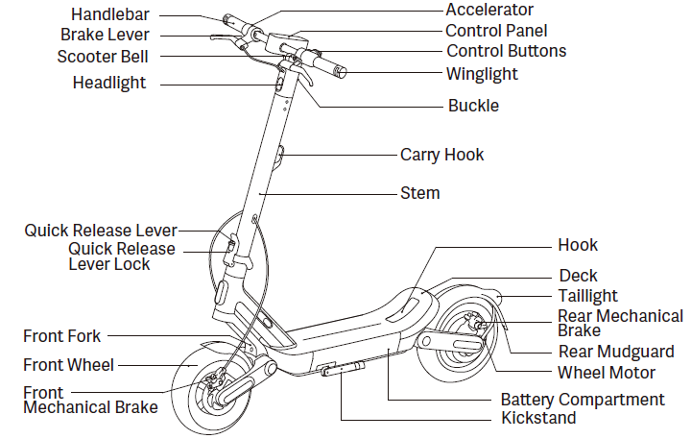
Predné koleso
Predná vidlica
Poistka rýchloupínacej páky
Rýchloupínacia páka
Ovládací panel a tlačidlo zapnutia/vypnutia
Stojan
Priestor na batérie
Motor kolesa
Zadný blatník
Zadná mechanická brzda
Zadné svetlo
Plošina na státie
Háčik
Tyč riadidiel
Háčik na prenášanie
Spona
Svetlo indikátora smeru jazdy
Ovládacie tlačidlá
Svetlomet
Zvonček
Brzdová páka
Predná mechanická brzda

Ovládací panel a tlačidlo zapnutia/vypnutia

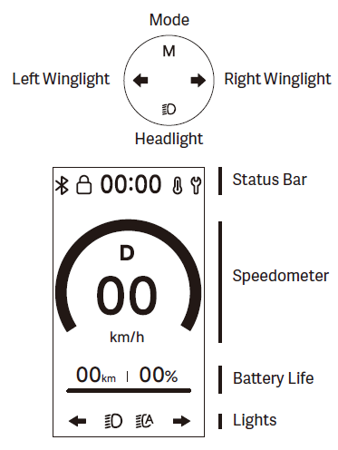
Pravá smerovka na riadidlách
Režim
Svetlomet
Svetlá
Výdrž batérie
Rýchlomer
Stavový riadok
Ľavá smerovka na riadidlách
Nabíjanie kolobežky
Kolobežka je úplne nabitá, keď kontrolka LED na nabíjačke zmení farbu z červenej (nabíjanie) na zelenú (plne nabité).
Poznámky:
• Kolobežku nenabíjajte, ak je nabíjací port, napájací adaptér alebo elektrická zásuvka mokrá.
• Keď sa kolobežka nenabíja alebo po skončení nabíjania skontrolujte, či je gumový uzáver pevne zasunutý do nabíjacieho portu, aby sa zabránilo vniknutiu vody.
• VAROVANIE: Nenabíjajte nenabíjateľné batérie. Používajte výhradne batériu DT4813CT-DM. Používajte iba nabíjačku NBW54D601D3D alebo si zakúpte nabíjačku HBCPJ01XB. Nikdy nepoužívajte neoriginálnu nabíjačku batérií. Spodný kryt kolobežky môžu otvárať len odborníci alebo kvalifikovaný personál servisného strediska. Skontrolujte, že je nabíjačka správne pripojená ku kolobežke. Nabíjajte kolobežku v interiéri a nikdy ju nevystavujte dažďu.

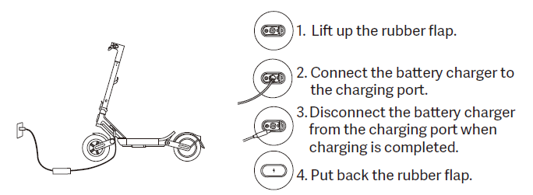
4. Gumený uzáver nasaďte späť.
3. Po ukončení nabíjania odpojte nabíjačku od nabíjacieho portu.
2. Zastrčte nabíjačku batérie do nabíjacieho portu.
1. Zdvihnite gumený uzáver.

Starostlivosť a údržba

Čistenie a skladovanie
Ak sú na kolobežke viditeľné nečistoty, utrite ich navlhčenou handrou. Ak nečistoty nemožno odstrániť, použite trochu zubnej pasty, vyčistite ich zubnou kefkou a následne ich pretrite navlhčenou handrou.
Poznámky: Nečistite kolobežku alkoholom, benzínom, petrolejom ani inými koróznymi a prchavými chemickými rozpúšťadlami, aby ste
predišli vážnemu poškodeniu. Neumývajte kolobežku vysokotlakovým čističom. Počas čistenia sa ubezpečte, že je kolobežka vypnutá, nabíjací kábel vytiahnutý a gumený kryt zatvorený, pretože vniknutie vody môže spôsobiť zásah elektrickým prúdom alebo iné vážne problémy.
Keď kolobežku nepoužívate, skladujte ju na suchom a chladnom mieste. Nenechávajte ju dlhodobo vonku. Nadmerné slnečné žiarenie a príliš vysoká alebo nízka teplota môžu urýchliť starnutie pneumatík a skracujú životnosť kolobežky a batérie.

Údržba pneumatík
Odporúča sa kontrolovať tlak v pneumatikách každý mesiac. Odporúčaný tlak v pneumatikách je 45 – 50 psi. Pravidelné hustenie môže predĺžiť životnosť pneumatík a účinne zabrániť ich prasknutiu.
Pneumatiky by mal nasadiť odborník. Demontáž kolies je zložitá a jej nesprávne vykonanie by mohlo viesť k nestabilite kolobežky alebo iným problémom.
- Ak je výrobok stále v záruke výrobcu, môžete kontaktovať autorizované servisné stredisko. O zoznam autorizovaných servisných stredísk môžete požiadať na oddelení služieb zákazníkom na stránke www.mi.com.
- Ak výrobok už nie je v záruke, môžete kontaktovať ľubovoľné servisné stredisko.
- V prípade akýchkoľvek ďalších otázok môžete kontaktovať oddelenie služieb zákazníkom spoločnosti Xiaomi na stránke www.mi.com.

Preventívne opatrenia pre batériu a nabíjanie
Batériu nevyberajte. Batéria sa vyberá komplikovane a môže dôjsť k zmene fungovania zariadenia: Ak je výrobok stále v záruke, môžete kontaktovať autorizované servisné stredisko. Ak výrobok nie je v záruke, môžete kontaktovať ľubovoľné servisné stredisko. O zoznam autorizovaných servisných stredísk môžete požiadať na oddelení služieb zákazníkom na stránke www.mi.com. V prípade akýchkoľvek ďalších otázok môžete kontaktovať oddelenie služieb zákazníkom na stránke www.mi.com.

- Nepoužívajte batérie z iných modelov alebo značiek, pretože môže dôjsť k ohrozeniu bezpečnosti.
- Batériu nerozoberajte, nestláčajte ani neprepichujte. Nedotýkajte sa kontaktov batérie. Vonkajšie puzdro nerozoberajte ani nepoškodzujte. Batériu nevystavujte pôsobeniu vody, ohňa a teplôt vyšších ako 50 °C (vrátane zdrojov tepla, ako sú sporáky). Nedotýkajte sa kontaktov batérie kovovými predmetmi. Môže to viesť ku skratu, fyzickému zraneniu alebo dokonca smrti.
- Akákoľvek voda, ktorá sa dostane dovnútra batérie, môže spôsobiť poškodenie vnútorných obvodov, požiar alebo dokonca výbuch. Ak máte podozrenie na vniknutie vody do batérie, okamžite ju prestaňte používať a odneste ju na pracovisko popredajných služieb na kontrolu.
- Aby ste predišli prípadnému poškodeniu alebo požiaru, používajte originálnu nabíjačku.
- Nesprávna likvidácia použitých batérií môže vážne znečistiť životné prostredie. Pri likvidácii batérie dodržiavajte miestne predpisy. V záujme ochrany životného prostredia likvidujte batérie vždy riadnym spôsobom.
- Aby ste predĺžili životnosť batérie, po každom použití ju úplne nabite.
- Kolobežku ani batériu nenechávajte dlhší čas v prostredí, kde je okolitá teplota vyššia ako 45 °C alebo nižšia ako -20 °C, napríklad v aute na priamom slnku. Batériu nevyhadzujte do ohňa, pretože môže dôjsť k jej poruche, prehriatiu alebo požiaru. Ak plánujete nechať kolobežku odstavenú na dobu dlhšiu ako 30 dní, úplne nabite batériu a uschovajte ju na suchom a chladnom mieste. V záujme ochrany batérie pred možným poškodením ju nezabudnite nabiť každých 60 dní. Na takéto poškodenie sa nevzťahuje obmedzená záruka.
- Kolobežka sa smie používať iba s originálnymi batériami. Na nabíjanie kolobežky je možné používať výhradne originálnu nabíjačku, ktorá bola priložená ku kolobežke (alebo akýkoľvek model batérie či nabíjačky, ktoré boli výrobcom schválené ako kompatibilné). Vždy nabite batériu predtým, než ju úplne vybijete, aby sa predĺžila jej životnosť. Batéria poskytuje dobrý výkon pri normálnej teplote a horší výkon pri teplotách pod 0 °C. Pri teplotách pod 0 °C je dojazd v porovnaní s normálnym stavom polovičný, prípadne ešte kratší. So stúpajúcou teplotou sa dojazd predĺži. Podrobné informácie nájdete v aplikácii Xiaomi Home App.
- Externý flexibilný kábel tejto nabíjačky batérií nie je možné vymeniť; ak sa kábel poškodí, nabíjačku batérií je potrebné zlikvidovať a nahradiť ju novou. V prípade akýchkoľvek ďalších otázok môžete kontaktovať oddelenie služieb zákazníkom spoločnosti Xiaomi na stránke www.mi.com.
- Plne nabitá kolobežka vydrží v pohotovostnom režime približne 120 až 180 dní. Zabudovaný inteligentný čip uchováva protokol o nabíjaní a vybíjaní. Poškodenie v dôsledku nedobíjania je trvalé a nevzťahuje sa naň obmedzená záruka. Po poškodení nie je možné batériu dobiť (batériu môžu rozoberať iba odborníci, inak môže dôjsť k zásahu elektrickým prúdom, skratu alebo k vážnemu úrazu).
- V prípade nehody, zablokovania alebo poruchy sa nepokúšajte o opravu sami. Ak je výrobok stále v záruke, môžete kontaktovať autorizované servisné stredisko. Ak nie je v záruke, môžete kontaktovať ľubovoľného opravára. O zoznam autorizovaných servisných stredísk môžete požiadať na oddelení služieb zákazníkom na stránke www.mi.com. V prípade akýchkoľvek otázok sa obráťte na oddelenie služieb zákazníkom spoločnosti Xiaomi na stránke www.mi.com.
Vyvinuli sme veľké úsilie, aby sme zjednodušili znenie návodu pre používateľov. Ak sa úkon javí pre používateľa príliš komplikovaný, odporúčame kontaktovať autorizovaného/špecializovaného opravára alebo oddelenie služieb zákazníkom spoločnosti Xiaomi.

Údržba nabíjačky
Nevykonávajte údržbu ani opravu nabíjačky sami, pretože to môže spôsobiť nebezpečenstvo. Odporúčame používať nabíjačku podľa návodu na použitie. Ak zistíte, že nabíjačka je chybná, môžete sa obrátiť na autorizovaný servis, ak je na výrobok ešte poskytovaná záruka. Ak výrobok nie je v záruke, môžete kontaktovať ľubovoľné servisné stredisko. O zoznam autorizovaných servisných stredísk môžete požiadať na oddelení služieb zákazníkom na stránke www.mi.com. V prípade akýchkoľvek ďalších otázok môžete kontaktovať oddelenie služieb zákazníkom na stránke www.mi.com.

VAROVANIE! Podobne ako u akýchkoľvek iných mechanických komponentov, je vozidlo vystavené veľkému namáhaniu a opotrebovaniu. Rôzne materiály a komponenty môžu na opotrebovanie alebo únavu materiálu reagovať inak. Ak bola prekročená očakávaná životnosť komponentu, môže sa náhle zlomiť, čo môže spôsobiť zranenie používateľa. Praskliny, škrabance a vyblednutie farieb na miestach vystavených vysokému namáhaniu indikujú, že bola prekročená životnosť komponentu. V takom prípade sa obráťte na autorizovaného/špecializovaného opravára alebo oddelenie služieb zákazníkom spoločnosti Xiaomi.

Plán údržby kolobežky (odporúčaný):
Pravidelná údržba kolobežky pomôže udržať kolobežku v poriadku a v dobrom stave, zabrániť bezpečnostným rizikám, minimalizovať poruchy, spomaliť opotrebovanie kolobežky a predĺžiť jej životnosť.

Položka | Objekt servisu | Činnosti | Každé 3 mesiace | Každých 500 km/6 mesiacov | Každých 1000 km/1 rok | Každých 3000 km/2 roky
Pneumatiky/Plášte/Duše | Tlak pneumatík | Pneumatiku nahustite, kým tlak v nej nedosiahne 45 – 50 psi. | √ | √ | √ | √
Pneumatiky/Plášte/Duše | Opotrebovanie dezénu pneumatiky | Skontrolujte, či nie je pneumatika prasknutá, deformovaná, opotrebovaná atď. |  | √ | √ | √
Skrutky | Montážne skrutky riadidiel | Utiahnite skrutky spájajúce riadidlá a tyč riadidiel (odporúčaný krútiaci moment: 3,5 ± 0,2 N-m). | √ | √ | √ | √
Skrutky | Montážne skrutky riadidiel | Utiahnite skrutku páky akcelerátora (odporúčaný krútiaci moment: 2,7 ± 0,3 N-m). |  |  | √ | √
Skrutky | Montážne skrutky riadidiel | Utiahnite skrutku brzdovej páky (odporúčaný krútiaci moment:  5 ± 0,5 N-m). |  |  | √ | √
Funkcie | Nastavenie brzdy | Poznámky:  • Pred nastavovaním sa ubezpečte, či je kolobežka vypnutá a či sa nenabíja.  • Ak je brzda príliš utiahnutá, otočte skrutku nastavenia brzdy proti smeru hodinových ručičiek; ak je brzda príliš voľná, otočte skrutku nastavenia brzdy v smere hodinových ručičiek. |  | √ | √ | √
Funkcie | Nabíjanie | Nabíjajte kolobežku pri vhodnej teplote. Kontrolka na nabíjačke batérie svieti na červeno, keď sa kolobežka nabíja, a zmení farbu na zelenú, keď je kolobežka úplne nabitá. Počas nabíjania sa na ovládacom paneli súčasne zobrazuje stav nabíjania. |  | √ | √ | √
Funkcie | Riadenie | Otočte riadidlá o 45° doľava a doprava, aby ste sa uistili, že uhol otáčania je správny a nepociťujete odpor a zasekávanie. |  |  | √ | √
Dôležité komponenty | Montáž batérie | Predtým, ako kolobežku necháte dlhší čas nepoužívanú, ju úplne nabite a každých 60 dní ju zapnite na nabíjanie. |  |  |  | √

Montáž a nastavenie

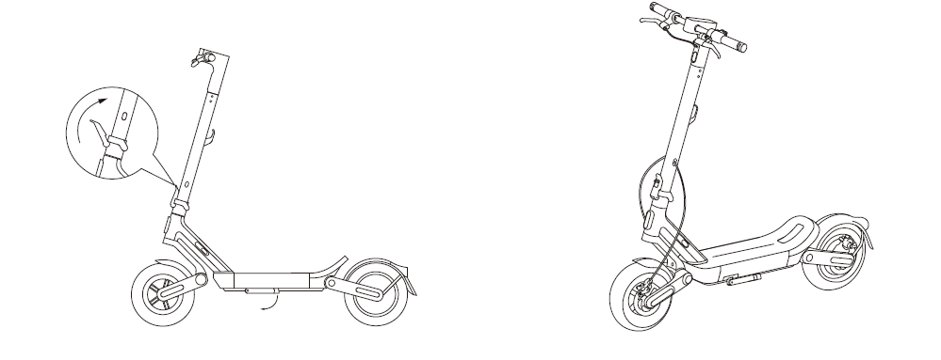
1. Zložte stojan a potiahnite za tyč riadidiel, kým nebude úplne vo vzpriamenej polohe. Potom zdvihnite rýchloupínaciu páku tak, aby bola v jednej rovine s tyčou riadidiel. |  | 2. Vložte riadidlá do tyče riadidiel a dbajte na správnu orientáciu riadidiel.

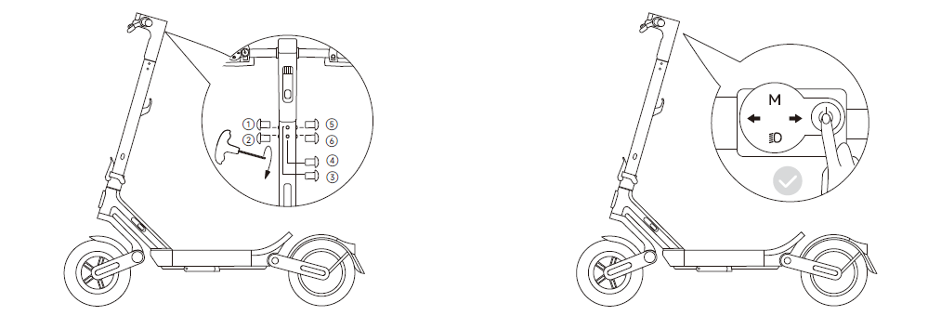
3. Podľa znázorneného poradia pomocou priloženého šesťhranného kľúča skrutky vopred utiahnite a potom ich úplne zaistite. |  | 4. Keď je kolobežka poskladaná, zapnete ju ťuknutím na tlačidlo napájania. Po jazde ju vypnete stlačením a podržaním tlačidla napájania na 2 – 3 sekundy.

Skladanie/Rozkladanie a prenášanie
Skladanie
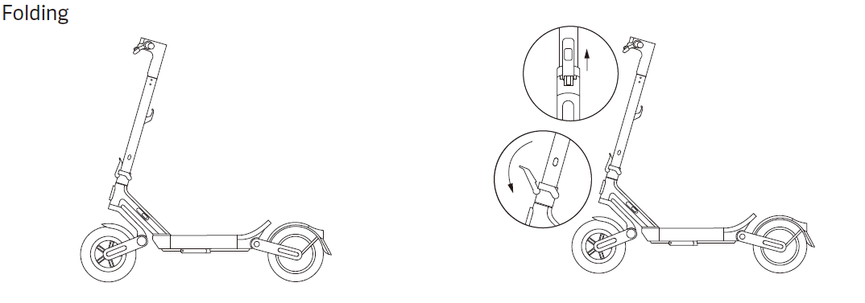
1. Pred skladaním sa ubezpečte, či je kolobežka vypnutá a či sa nenabíja. Držte tyč riadidiel a vytiahnite sponu na riadidlách. |  | 2. Zdvihnite poistku rýchloupínacej páky a uvoľnite rýchloupínaciu páku smerom hore.

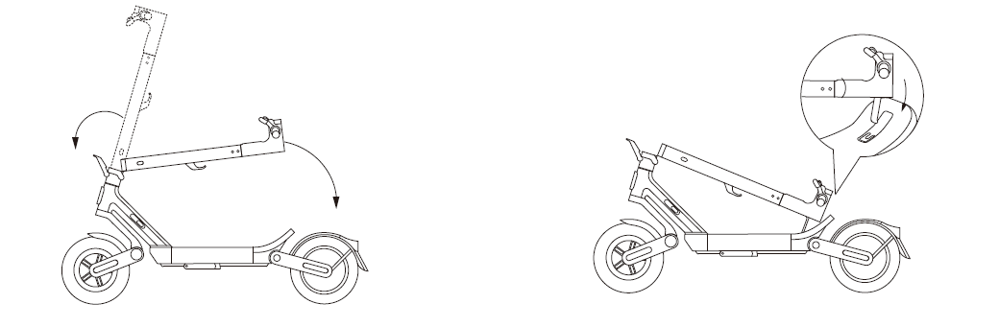
3. Potiahnite rýchloupínaciu páku úplne nadol a potom tyč riadidiel sklopte. |  | 4. Zarovnajte riadidlá so stredom zadnej časti plošiny na státie a potom upevnite sponu na riadidlách k háčiku na zadnej časti plošiny na státie.

Prenášanie
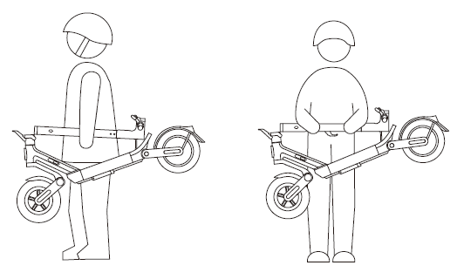
Pri prenášaní držte tyč riadidiel jednou alebo oboma rukami.

Rozkladanie

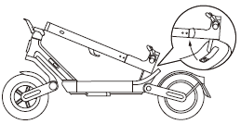 |  | 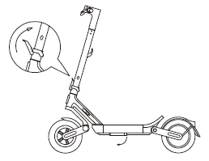
1. Pri rozkladaní kolobežky potiahnite sponu smerom nahor, aby sa uvoľnila z háčika. |  | 2. Držte tyč riadidiel a ťahajte ju smerom nahor, až kým nebude vo vzpriamenej polohe.  Potom zatlačte rýchloupínaciu páku nadol tak, aby bola v jednej rovine s tyčou riadidiel.

Funkcia Find My od spoločnosti Apple
Pridanie zariadenia do aplikácie Find My

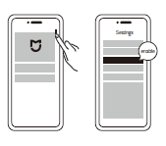 | Metóda A:  1. Kolobežku pripojte pomocou aplikácie Xiaomi Home.  2. Prejdite do ponuky Nastavenia > Find My, ťuknite na položku Find My a potom ťuknutím na položku Súhlasím povoľte funkciu Find My.  3. Otvorte aplikáciu Find My. Ťuknite na položku + > Pridať inú položku ⊕ a potom vyberte kolobežku.  4. Podľa pokynov pridajte kolobežku do aplikácie Find My.
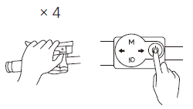 | Metóda A:  1. Kolobežku pripojte pomocou aplikácie Xiaomi Home.  2. Prejdite do ponuky Nastavenia > Find My, ťuknite na položku Find My a potom ťuknutím na položku Súhlasím povoľte funkciu Find My.  3. Otvorte aplikáciu Find My. Ťuknite na položku + > Pridať inú položku ⊕ a potom vyberte kolobežku.  4. Podľa pokynov pridajte kolobežku do aplikácie Find My.

Resetovanie
Metóda A:
1. Otvorte aplikáciu Xiaomi Home a pripojte kolobežku.
2. Prejdite do ponuky Nastavenia > Find My, ťuknite na položku Find My a potom ťuknutím na položku Súhlasím obnovte funkciu Find My.
3. Otvorte aplikáciu Find My a odstráňte kolobežku manuálne.
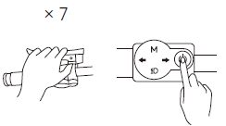 | Metóda B:  1. Zapnite a odomknite kolobežku.  2. Stlačte ľavú brzdovú páku sedemkrát za sebou a potom stlačte tlačidlo napájania, aby ste ju resetovali.  3. Otvorte aplikáciu Find My a odstráňte kolobežku manuálne.  Poznámka: Po resetovaní už nebude možné použiť aplikáciu Find My na vyhľadanie tejto kolobežky.

Max. množstvo pripojených zariadení
Elektrickú kolobežku Xiaomi 6 Max možno pripojiť maximálne k 2 zariadeniam so systémom iOS (s rovnakým účtom).

Vyhľadávanie SN (len pre špeciálne podmienky)
Každý používateľ systému iOS sa môže pripojiť k vozidlu pomocou aplikácie Find My od spoločnosti Apple a potom skontrolovať SN vozidla päťnásobným stlačením brzdovej páky a jedným stlačením tlačidla napájania. SN sa zobrazí v aplikácii Find My od spoločnosti Apple.

Povolenie a zakázanie funkcie Find My Beacon
Majiteľ môže aktivovať a deaktivovať funkciu Find My Beacon stlačením brzdovej páky 10-krát a jedným stlačením tlačidla napájania v odomknutom stave (informácie o polohe).

Status Nearby (Blízko) a Separated (Vzdialené)
Ak je kolobežka spárovaná s funkciou Find My, keď sa majiteľ vzdiali od vozidla alebo si po jazde vypne Bluetooth svojho mobilného zariadenia, kolobežka po krátkom čase automaticky prejde do stavu Nearby. Po dlhšom čase prejde vozidlo do stavu Separated. Keď sa majiteľ s mobilným zariadením priblíži k vozidlu, Bluetooth zariadenia sa automaticky spojí s vozidlom a vozidlo prejde do stavu Connected (Pripojené). Ak je vozidlo v stave Separated, osoba, ktorá nevlastní danú kolobežku sa môže pripojiť k tomuto vozidlu prostredníctvom aplikácie Find My a použiť vyššie uvedený spôsob na kontrolu SN. Majitelia môžu stále používať funkciu Find My na nájdenie vozidla.

Aktualizácia firmvéru
Majiteľ môže aktualizovať firmvér po pripojení elektrickej kolobežky k aplikácii Xiaomi Home. Osoba, ktorá nevlastní danú kolobežku, nemá povolenie na aktualizáciu firmvéru.

Tento návod k používaniu aplikácie Find My od spoločnosti Apple je určený len pre používateľov zariadení Apple.
Použitie odznaku Works with Apple znamená, že produkt bol navrhnutý tak, aby fungoval s technológiou konkrétne uvedenou na odznaku a bol certifikovaný výrobcom produktu tak, aby spĺňal špecifikácie a požiadavky produktu spoločnosti Apple Find My network. Spoločnosť Apple nezodpovedá za prevádzku tohto zariadenia alebo používanie tohto produktu, ani za jeho súlad s bezpečnostnými a regulačnými normami.
Apple, Apple Watch, iPad, ¡PadOS, iPod touch, Mac a macOS sú ochranné známky spoločnosti Apple Inc., registrované v USA a ďalších krajinách. IOS je ochranná známka alebo registrovaná ochranná známka spoločnosti Cisco v USA a iných krajinách a používa sa na základe licencie.

Vyhlásenie o autorských právach
Vyhradzujeme si všetky práva spojené so všetkými textami, obrázkami, fotografiami, zvukovými záznamami, animáciami, videami, grafickými rozloženiami a ďalšími položkami, ktoré majú charakter duševného vlastníctva, a ktoré sú predmetom právnej ochrany. Po úprave sa nesmú reprodukovať na komerčné použitie ani distribúciu alebo používať na iných lokalitách alebo v iných aplikáciách.

Vyhlásenie o ochrannej známke
je ochranná známka spoločnosti Xiaomi Inc. Všetky práva vyhradené. Ostatné tu uvedené ochranné známky sú registrované ochranné známky príslušných vlastníkov.
Všetky popísané funkcie a pokyny boli aktuálne v čase tlače tohto návodu. Samotný výrobok však môže byť odlišný v dôsledku vylepšených funkcií a dizajnu.
Výrobca: Xiaomi Communications Co., Ltd.
Adresa: #019, 9th Floor, Building 6, 33 Xi'erqi Middle Road, Haidian District, Peking, 100085, Čína

Vyhlásenie o osobných údajoch
Podrobnosti o zhromažďovaní, ukladaní a používaní údajov používateľov nájdete v zásadách ochrany osobných údajov spoločnosti Xiaomi Inc. na stránke https://privacy.mi.com/all

Vyhlásenie o výrobku
Oboznámenie sa s kolobežkou uľahčuje jazdu. Preto pripomíname:
- Pred jazdou na kolobežke si dôkladne prečítajte návod na obsluhu.
- Nedovoľte používať kolobežku nikomu, kto si neprečítal návod na obsluhu kolobežky.
- Správne nainštalujte všetky diely podľa pokynov v návode na obsluhu. Nesprávna montáž môže viesť k strate kontroly, kolíziám a pádom. Pred montážou a údržbou vypnite napájanie. Aby ste sa vyhli nehodám pri jazde na kolobežke, dôkladne zatiahnite matice a skrutky. Dôkladne zatiahnite všetky diely. Ak sú diely príliš uvoľnené alebo príliš tesné, môžu spôsobiť poškodenie vozidla alebo jeho poruchu.
- Výrobok nenabíjajte, keď je elektrická zásuvka mokrá. Ak chcete výrobok nabiť, pripojte nabíjací kábel do správnej elektrickej zásuvky (100 – 240 V/50 – 60 Hz) a uchovávajte ho mimo dosahu detí, domácich zvierat a horľavých materiálov.
- Batériu neskladujte na miestach, kde je teplota okolia vyššia ako 45 °C alebo nižšia ako -20 °C.
- Batériu nepoužívajte, ak je poškodená, má zvláštny zápach, vychádza z nej dym alebo sa prehrieva. Vytečenú batériu udržujte ďalej od iných predmetov.
- Nepokúšajte sa otvárať ani rozoberať batérie a poškodený napájací kábel. Obsahujú nebezpečné materiály. V prípade poškodenia napájacieho kábla sa v prípade pochybností obráťte na naše oddelenie popredajných služieb.
- Aby ste predišli poškodeniu batérie, nabite kolobežku včas. Plne nabitá kolobežka môže zostať v pohotovostnom režime približne 120 až 180 dní. Nedostatočne nabitá kolobežka môže zostať v pohotovostnom režime približne 30 až 60 dní.
- Nenabíjajte, ak je nabíjací port, napájací adaptér alebo elektrická zásuvka mokrá. Pred nabíjaním si pozorne prečítajte návod na obsluhu.
- Keď používateľ zapojí nabíjačku do zásuvky, kontrolka LED na nabíjačke sa rozsvieti na červeno, čo znamená, že nabíjačka nabíja batériu elektrickej kolobežky. Kolobežka je úplne nabitá, keď kontrolka LED na nabíjačke zmení farbu z červenej (nabíjanie) na zelenú (udržiavacie nabíjanie). V tomto okamihu musíte nabíjačku odpojiť od zásuvky, aby sa nabíjanie zastavilo.
VAROVANIE: Na účely nabíjania batérie používajte iba odpájateľný napájací zdroj, ktorý je pribalený k tomuto spotrebiču. Nepoužívajte nabíjačku žiadneho iného výrobku. Počas nabíjania zachovávajte bezpečnú vzdialenosť od okolitých horľavých látok.
- Batériu neudierajte a nestláčajte, ani ju nevystavujte veľkým pádom či silným vibráciám. Ak sa tak stane alebo ak do výrobku vniknú kvapaliny, môže dôjsť k poškodeniu batérie, obvodov alebo ku skratu. Okamžite ju prestaňte používať a zlikvidujte ju správnym spôsobom.
- Svojho predajcu alebo oddelenie služieb zákazníkom požiadajte o školiace materiály. Pred jazdou vonku sa s kolobežkou oboznámte. Čím viac budete trénovať, tým bezpečnejšia bude vaša jazda v novom prostredí. Zapamätajte si nasledujúce nevyhnutné predpoklady: Čím viac budete trénovať, tým bezpečnejšia bude vaša jazda v novom prostredí. Zapamätajte si nasledujúce nevyhnutné predpoklady: S tréningom základných znalostí, ako je napr. jazda vpred, otáčanie a zastavovanie, začínajte na otvorenom priestranstve bez prekážok (≥10 m × 10 m), pričom vaše telo musí byť uvoľnené. Odporúčame vám, aby ste prvýkrát trénovali podľa pokynov skúseného používateľa alebo trénera. Keď ovládate základné zručnosti, precvičte si jazdu v stiesnených priestoroch a následne otáčanie a zastavovanie. Keď zvládnete presné ovládanie vozidla v stiesnených priestoroch a na rôznych povrchoch, môžete začať s jazdou na cestách. Ak dôjde k aktualizácii kolobežky, začnite znova od začiatku.
- Pred každou jazdou kolobežku skontrolujte. Ubezpečte sa, že na nej nie sú žiadne uvoľnené alebo poškodené diely.
- Aby ste predišli zraneniam seba či iných osôb a poškodeniu okolitého prostredia, pred jazdou a počas nej sledujte okolie.
- Zabezpečte, aby bol tlak v pneumatikách v rozsahu stanovenom v tabuľke parametrov. Pri nadmerne vysokom tlaku hrozí riziko straty kontroly, kolízie a pádov. Príliš nízky tlak poškodí pneumatiku.
- Aby ste predišli nestabilite, nehodám a poškodeniu pneumatík, tlak v pneumatikách kontrolujte aspoň dvakrát za mesiac alebo vždy, keď plánujete jazdu na dlhšiu vzdialenosť.
- Ak pneumatika zmäkne, okamžite zastavte a nahustite ju.
- Aby ste predišli riziku vyradenia bŕzd z prevádzky alebo ich nefunkčnosti z dôvodu uvoľnených brzdových káblov, pravidelne kontrolujte tesnosť brzdových káblov. Za škody spôsobené nesprávnou údržbou nesiete zodpovednosť vy.
- Na kolobežku nastúpte z ktorejkoľvek strany a nasaďte si profesionálne ochranné vybavenie.
- Vždy noste obuv. Na kolobežke nikdy nejazdite naboso, na vysokých podpätkoch ani v sandáloch.
- Batériu ani vozidlo neponárajte do vody. Vyvarujte sa vystaveniu silnému alebo dlhodobému dažďu. Vozidlo nečistite vysokotlakovým čističom, pretože by voda mohla vniknúť do nabíjacieho portu. Ak už kolobežka bola vystavená dažďu, utrite ju jemnou suchou handričkou. Ak vznikne akýkoľvek problém, kolobežku prestaňte okamžite používať a obráťte sa na popredajný servis. S výnimkou utierania tela výrobku nevykonávajte žiadne iné úkony, pretože pri nesprávnej starostlivosti a čistení dôjde k strate záruky.
- Vo vlhkých podmienkach sa znižuje účinnosť bŕzd a trenie medzi pneumatikami a vozovkou. Horšie sa tak reguluje rýchlosť a ľahšie môžete stratiť kontrolu. Počas dažďa jazdite pomaly a brzdite včas.
- Ak sa na displeji zobrazí ikona slabej batérie, batériu nabite. Kolobežka nemusí mať dostatočný výkon na udržanie jazdy vysokou rýchlosťou.
- Hoci jazdu na kolobežke zvládate bez problémov, buďte neustále ostražití. Neprechádzajte cez prekážky ani nejazdite po hrboľatých alebo mokrých cestách, nespevnených povrchoch ani svahoch.
- Dávajte pozor na zmeny povrchu medzi cestou a trávou.
- Pri zatáčaní postupujte opatrne a nezatáčajte príliš rýchlo.
- Neriskujte jazdou po strmých svahoch, členitých povrchoch ani iných povrchoch, s ktorými ste sa predtým nestretli.
- Nejazdite po diaľniciach. Dodržiavajte pravidlá cestnej premávky, dávajte prednosť chodcom a nikdy nejazdite na červenú.
- Rešpektujte práva motocyklistov, cyklistov, chodcov a iných osôb.
- Pri jazde dodržiavajte preventívne opatrenia a dbajte na svoju bezpečnosť, cestnú premávku a chodcov. Vyhýbajte sa preplneným miestam a miestam s hustou premávkou.
- V každom prípade venujte pozornosť trase jazdy a rýchlosti, dodržiavajte predpisy týkajúce sa jazdy po ceste, po chodníku a rešpektujte tých najzraniteľnejších účastníkov. Buďte pripravení reagovať na tieto nebezpečenstvá: spomaľujúce vozidlá alebo vozidlá, ktoré sa otáčajú pred vami alebo za vami, otvorenie dverí vozidiel, ľudia prechádzajúci cez cestu, deti a domáce zvieratá v blízkosti cesty a prekážky ako výmole, poklopy šácht, koľaje, konštrukcie, úlomky a pod.
- Ak je to možné, jazdite po vyhradených cyklistických trasách alebo na kraji cesty. Jazdite v smere, ktorý povoľujú dopravné predpisy alebo ktorý je určený miestnou samosprávou a zákonmi.
- Keď vidíte značku stop alebo červenú na semafore, zastavte. Zostupujte pomaly a sledujte premávku. Pripomíname, že pri jazde na kolobežke hrozí riziko stretu s inými vozidlami. Umožnite automobilom, aby vás predbehli, aj keď sa pohybujete po vyhradenej trase.
- Nevyhľadávate vzrušenie a nenechajte sa ťahať inými vozidlami.
- Toto vozidlo nie je určené na akrobatické použitie.
- Nejazdite v zlom počasí, pri zníženej viditeľnosti ani po intenzívnej fyzickej námahe.
- Nejazdite v odľahlých oblastiach. Aj keď vás sprevádza niekto iný, zabezpečte, aby ste svojich blízkych oboznámili s cieľom cesty a predpokladaným časom návratu.
- Buďte si vedomí výšky, ktorú vám pridala prilba a státie na kolobežke. Pri jazde v interiéri, cez dvere alebo na iných nízkych miestach postupujte obozretne.
- Nenoste voľný odev, ktorý by sa mohol zachytiť do kolesa.
- Pri jazde noste ochranu zraku, ktorá bude chrániť váš zrak pred nečistotami, prachom a hmyzom. Keď je jasno, používajte tmavšie okuliare a za šera priehľadné.
- Nevozte ďalšie osoby ani deti.
- Kolobežka nie je zdravotnícke zariadenie. Na kolobežke nejazdite, keď na ňu nedokážete nastúpiť alebo z nej vystúpiť bez pomoci.
- Nejazdite na kolobežke po schodoch, vo výťahoch ani cez otočné dvere.
- Nejazdite na kolobežke za zníženej viditeľnosti.
- Nejazdite na kolobežke po diaľnici, pokiaľ to nie je povolené zákonom.
- Nepoužívajte kolobežku na iné účely, napríklad na prepravu nákladu.
- Keď sa približujete ku križovatke, diaľnici, rohu alebo bráne, spomaľte a dajte prednosť chodcom, cyklistom a automobilom.
- Pri jazde na kolobežke postupujte rovnako opatrne ako pri iných dopravných prostriedkoch. Na kolobežke nejazdite, keď ste chorí alebo pod vplyvom alkoholu či drog.
- Keďže potrebujete neustále sledovať svoje okolie, pri jazde nepoužívajte telefón ani nevykonávajte iné úlohy.
- Pripomíname, že kolobežka je určená pre osoby vo veku od 16 do 50 rokov. Odporúčame rodičom, aby nedovolili na kolobežke jazdiť svojim maloletým deťom.
- Aby ste predišli riziku pošmyknutia a pádu, nebrzdite núdzovo, najmä na hladkých povrchoch.
- Keď je vozidlo zaparkované a zapnuté, môže sa zošmyknúť. Pri parkovaní ho preto vypnite. Neparkujte kolobežku na miestach, kde je to zakázané, ako napr. pri núdzovom alebo požiarnom východe.
- V lete odkladajte kolobežku na bezpečnom mieste, kde teplota dosahuje max. 45 °C. Dlhodobo ju nenechávajte na priamom slnku.
- V zime odkladajte kolobežku na bezpečnom mieste, kde teplota neklesne pod -10 °C. Ak bolo vozidlo odstavené na mieste s teplotami pod nulou, pred nabíjaním ho minimálne na pol hodinu premiestnite na miesto s izbovou teplotou.
- Kolobežku neupravujte.
- Pri jazde na kolobežke by ste mali poznať a dodržiavať platné zákony.
- Ak kolobežka vyžaduje opravu alebo odskúšanie, funguje chybne alebo nefunguje vôbec, prípadne ak potrebujete vymeniť dielce, v prípade pochybností sa obráťte na naše oddelenie podpory po predaji.
- Údaje a parametre kolobežky sa môžu líšiť v závislosti od rôznych modelov a môžu sa zmeniť bez predošlého oznámenia.
- Akákoľvek záťaž upevnená na riadidlá ovplyvňuje stabilitu vozidla.
- Počas nabíjania vozidlo vypnite alebo uveďte do iného mimo prevádzkového stavu.
- Kolobežku môže používať iba jedna osoba.
Nenesieme voči zákazníkovi zodpovednosť za akékoľvek nároky, povinnosti ani straty, ktoré vznikli z dôvodu alebo ako následok porušenia predchádzajúcich ustanovení zo strany zákazníka. Jazdci zodpovedajú počas jazdy za akékoľvek nepredvídateľné alebo neodvrátiteľné riziká.
Môžete sa rozhodnúť vyššie uvedené ustanovenia prijať a začať výrobok používať alebo ich neprijať a výrobok vrátiť.
Vrátený výrobok a jeho balenie musíte uchovať v takom stave, ktorý nebude mať vplyv na jeho ďalší predaj.
Ak chcete kolobežku predať, nezabudnite kupujúcemu odovzdať toto právne vyhlásenie, ktoré je zákonnou súčasťou vozidla.
V prípade otázok nás neváhajte kontaktovať.
Znova vám ďakujeme, že ste si zvolili naše výrobky.

Informácie o súlade s nariadeniami

Vyhlásenie Európskej únie o zhode
Informácie o recyklácii batérií pre Európsku úniu

 | Batérie alebo obaly batérií sú označené v súlade so Smernicou Európskeho parlamentu a Rady 2006/66/ES a doplnku 2013/56/EÚ o batériách a akumulátoroch a použitých batériách a akumulátoroch. Smernica stanovuje rámec pre vracanie a recykláciu použitých batérií a akumulátorov, ktorý platí pre krajiny Európskej únie. Týmto štítkom sa označujú rôzne batérie. Označuje sa ním, že batéria sa nesmie vyhodiť do bežného odpadu, ale po skončení životnosti sa musí podľa tejto smernice vrátiť.  Batérie a akumulátory sú v súlade so Smernicou Európskeho parlamentu a Rady 2006/66/EÚ a doplnku 2013/56/EÚ označené spôsobom, ktorý vyjadruje, že na konci životnosti sa musia triediť a recyklovať. Na štítku batérie sa môže uviesť aj chemická značka kovu, ktorý batéria obsahuje (Pb pre olovo, Hg pre ortuť a Cd pre kadmium). Používatelia batérií a akumulátorov nesmú batérie ani akumulátory vyhodiť ako netriedený komunálny odpad, ale musia použiť zberné dvory dostupné pre zákazníkov, v ktorých sa batérie a akumulátory zbierajú, recyklujú a spracúvajú. Zapojenie zákazníka je dôležité pre minimalizáciu akýchkoľvek možných vplyvov batérií a akumulátorov na životné prostredie a zdravie ľudí (batérie a akumulátory môžu obsahovať nebezpečné látky).  Pred zaradením elektrického a elektronického zariadenia do procesu zberu odpadu alebo jeho odovzdaním na zbernom mieste musí koncový používateľ zariadenia, ktoré obsahuje batérie a/alebo akumulátory, tieto batérie a akumulátory odstrániť pre separovaný zber.

Smernica o odpade z elektrických a elektronických zariadení (OEEZ)

Všetky výrobky označené týmto symbolom patria medzi odpad z elektrických a elektronických zariadení (OEEZ podľa smernice Európskeho parlamentu a Rady 2012/19/EÚ) a nemali by sa likvidovať spolu s netriedeným komunálnym odpadom. Namiesto toho by ste mali v záujme ochrany ľudského zdravia a životného prostredia odovzdať odpad zo svojho zariadenia na zbernom mieste určenom na recykláciu odpadu z elektrických a elektronických zariadení zriadenom vládnymi alebo miestnymi orgánmi. Správna likvidácia a recyklácia pomôžu predchádzať potenciálnym negatívnym dôsledkom na životné prostredie a na ľudské zdravie. Viac informácií o danom mieste, ako aj o podmienkach takýchto zberných miest získate u predajcu alebo u miestnych úradov.

Smernica ONL (smernica o obmedzení používania určitých nebezpečných látok)
Tento výrobok spoločnosti Xiaomi Communications Co., Ltd., s priloženými súčasťami (káble, šnúry atď.) spĺňa požiadavky Smernice 2011/65/EÚ, príloha II, a jej zmien a doplnení smernice (EÚ) 2015/863 týkajúce sa obmedzenia používania určitých nebezpečných látok v elektrických a elektronických zariadeniach.

Vyhlásenie o zhode EÚ

 | Toto zariadenie spĺňa požiadavky EÚ týkajúce sa obmedzenia vystavenia širokej verejnosti elektromagnetickým poliam v záujme ochrany zdravia.  Spoločnosť Xiaomi Communications Co., Ltd. týmto vyhlasuje, že toto rádiové zariadenie typu: DDHBC01XB je v súlade so smernicou 2014/53/EÚ a 2006/42/EC. Úplné znenie vyhlásenia o zhode EÚ je k dispozícii na nasledujúcej internetovej adrese http://www.mi.com/global/service/support/declaration.html.

Kolobežka obsahuje dobíjateľnú lítiovo-iónovú batériu a nesprávna likvidácia batérií spôsobí poškodenie životného prostredia. Pred likvidáciou kolobežky postupujte podľa nižšie uvedených krokov a batérie riadne zlikvidujte.
1. Pred vybratím batérií z výrobku je lepšie batérie vybiť a uistiť sa, že je kolobežka odpojená od napájania. Potom odskrutkujte spodný kryt kolobežky a odstráňte ho.
2. Odpojte konektor batérie a potom batérie vyberte. Aby ste predišli riziku poranenia, nepoškodzujte puzdro batérie.
3. Vybrané batérie zlikvidujte v profesionálnom recyklačnom zariadení.

Riešenie porúch

Chybový kód | Popis chyby | Riešenie | Príslušná časť
10 | Chyba komunikácie na ovládacom paneli | Na kolobežke sa nedá normálne jazdiť. Skúste ju reštartovať. Pokiaľ problém pretrváva, obráťte sa na oddelenie popredajných služieb. | Ovládací panel
11 | Chyba riadiacej jednotky | Na kolobežke sa momentálne nedá normálne jazdiť z dôvodu preťaženia riadiacej jednotky, kolobežku používajte až po tom, ako zmizne ikona chyby. | Ovládač
21 | Chyba batérie | Na kolobežke sa nedá normálne jazdiť. Skúste ju reštartovať. Pokiaľ problém pretrváva, obráťte sa na oddelenie popredajných služieb. | Batéria
12 | Chyba riadiacej jednotky | Na kolobežke sa nedá normálne jazdiť. Skúste ju reštartovať. Pokiaľ problém pretrváva, obráťte sa na oddelenie popredajných služieb. | Ovládač
28 | Chyba riadiacej jednotky |  | Ovládač
29 | Chyba riadiacej jednotky |  | Ovládač
40 | Chyba riadiacej jednotky |  | Ovládač
45 | Prehriate | Na kolobežke sa nedá normálne jazdiť. Skúste ju reštartovať a po zmiznutí ikony chyby ju použite. | Ovládač;  Motor
18 | Uzamknutie motora | Na kolobežke sa nedá normálne jazdiť. Skúste ju reštartovať. Pokiaľ problém pretrváva, obráťte sa na oddelenie popredajných služieb. | Motor
14 | Chyba akcelerátora | Skontrolujte, či sa akcelerátor vrátil do pôvodnej polohy, inak sa na kolobežke nedá normálne jazdiť. Ak chyba pretrváva aj po vrátení akcelerátora späť na miesto, znamená to, že je uvoľnený alebo poškodený kábel akcelerátora. Včas sa obráťte na popredajný servisný tím, ktorý chybu nájde a opraví. | Akcelerátor
15 | Chyba lanka ľavej brzdovej páky | Skontrolujte, či sa brzdová páka vrátila do pôvodnej polohy, inak sa na kolobežke nedá normálne jazdiť. Ak chyba pretrváva aj po nasadení brzdovej páky, znamená to, že je uvoľnené alebo poškodené lanko brzdovej páky. Včas sa obráťte na popredajný servisný tím, ktorý chybu nájde a opraví. | Lanko ľavej brzdovej páky
16 | Chyba lanka pravej brzdovej páky | Skontrolujte, či sa brzdová páka vrátila do pôvodnej polohy, inak sa na kolobežke nedá normálne jazdiť. Ak chyba pretrváva aj po nasadení brzdovej páky, znamená to, že je uvoľnené alebo poškodené lanko brzdovej páky. Včas sa obráťte na popredajný servisný tím, ktorý chybu nájde a opraví. | Lanko pravej brzdovej páky
24 | Chyba batérie  Priskoré vypnutie | Ak sa kolobežka používa, rýchlosť sa postupne zníži na 0. Skúste ju reštartovať.  Ak problém pretrváva, znova pripojte nabíjačku. | Batéria
39 | Chyba batérie  Priskoré vypnutie |  | Batéria
53 | Chyba batérie  Priskoré vypnutie |  | Batéria
59 | Chyba batérie  Priskoré vypnutie |  | Batéria
61 | Chyba batérie  Priskoré vypnutie |  | Batéria
58 | Chyba batérie | Ak sa problém vyskytne počas nabíjania, odpojte nabíjačku, skontrolujte, či nie je poškodená nabíjačka alebo nabíjací kábel, a potom to skúste znova s kompatibilnou nabíjačkou alebo nabíjacím káblom. | Batéria
54 | Vysoká teplota batérie | Nabíjanie sa pozastavilo z dôvodu vysokej teploty. Pokračujte, keď teplota klesne pod 40 °C. | Batéria
55 | Nízka teplota batérie | Nabíjanie pozastavené z dôvodu nízkej teploty. Pokračujte, keď teplota stúpne nad 8 °C. | Batéria
56 | Vysoká teplota batérie | Jazdite po návrate teploty do normálu. | Batéria
71 | Vysoká teplota batérie Čoskoro sa vypne | Jazdite po návrate teploty do normálu. | Batéria
57 | Nízka teplota batérie | Jazdite po návrate teploty do normálu. | Batéria
72 | Nízka teplota batérie Čoskoro sa vypne | Jazdite po návrate teploty do normálu. | Batéria

Bezpečnostné varovanie

 | UPOZORNENIE  Nebezpečenstvo! Pred použitím si prečítajte návod na obsluhu. |  |  |  |  |  | UPOZORNENIE  Ostré hrany. Nedotýkajte sa ostrých hrán ani rohov.
 | UPOZORNENIE  Nerozoberajte kryt na batériu, nachádza sa pod ním nebezpečná energia. |  |  |  |  |  | UPOZORNENIE  Horúci povrch! Nedotýkajte sa povrchu v blízkosti tohto symbolu.
 | VAROVANIE  Bod stlačenia |  |  |  | 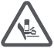 |  | VAROVANIE  Nebezpečenstvo rozdrvenia
 | VAROVANIE  Ostré súčiastky |  |  |  |  |  | Zvukové varovanie na upozornenie osôb
 | Svetlo |  |  |  |  |  | Brzdu nenastavujte príliš pevne
 | Určené iba na použitie v interiéri. |  |  |  |  |  | Poistková vložka
 | Spotrebič je určený na použitie do maximálnej nadmorskej výšky 5000 m. |  |  |  |  |  | SMPS obsahujúce bezpečnostný oddeľovací transformátor odolný proti skratu (vlastný alebo nevlastný)
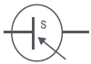 | SMPS (spínaný napájací zdroj) |  |  |  |  |  | Na označenie, že napájacia jednotka sa nesmie používať, ak sú kolíky zástrčkovej časti poškodené.
 |  | Nevystavujte vlhkosti. |  |  |  |  |  | Recyklácia batérií
 |  | Schválenie pre Rusko |  |  |  |  |  | Zariadenie triedy II
 |  | Aby sa znížilo riziko poranenia, používateľ si musí prečítať návod na použitie |  |  |  |  |  | Certifikácia GOST v Rusku
 |  | Jednosmerný prúd |  |  |  |  |  | Striedavý prúd

Vyhlásenie o záruke
Ako používateľ výrobku Xiaomi získate pri dodržaní určitých podmienok ďalšie záruky. Spoločnosť Xiaomi ponúka používateľom určité výhody počas trvania záruky, ktoré sú doplnkom, nie náhradou, akýchkoľvek iných právnych záruk poskytovaných spotrebiteľským právom vašej krajiny. Trvanie a podmienky právnych záruk určujú príslušné miestne zákony. Viac informácií o výhodách spotrebiteľských záruk sa dozviete na oficiálnej webovej lokalite spoločnosti Xiaomi https://www.mi.com/global/support/warranty. Popredajné služby môžu byť obmedzené na krajinu alebo región, kde bol výrobok pôvodne zakúpený, okrem prípadov, kedy to zakazuje zákon, alebo inak určuje spoločnosť Xiaomi. Spoločnosť Xiaomi v rámci spotrebiteľskej záruky a v maximálnom rozsahu povolenom zákonom výrobok podľa vlastného uváženia opraví, vymení alebo vám vráti peniaze. Záruka sa nevzťahuje na bežné opotrebenie, vyššiu moc, zneužitie alebo poškodenie spôsobené nedbanlivosťou alebo chybou používateľa. Kontaktnou osobou pre služby po predaji môže byť akákoľvek osoba z autorizovanej servisnej siete spoločnosti Xiaomi, autorizovaní distribútori alebo predajca, u ktorého ste si výrobok zakúpili. V prípade pochybností kontaktujte príslušnú osobu, ktorú vám odporučí spoločnosť Xiaomi.
Tieto záruky sa nevzťahujú na Hongkong a Taiwan.
Na výrobky, ktoré neboli riadne dovezené a/alebo neboli riadne vyrobené spoločnosťou Xiaomi a/alebo neboli riadne získané od spoločnosti Xiaomi alebo oficiálneho predajcu spoločnosti Xiaomi, sa tieto záruky nevzťahujú.
Na základe platných zákonov môžete mať nárok na záruky od neoficiálneho predajcu, ktorý výrobok predal. Preto vám spoločnosť Xiaomi odporúča, aby ste sa obrátili na predajcu, od ktorého ste si výrobok zakúpili.

Odmietnutie zodpovednosti
Tento návod na obsluhu publikovala spoločnosť Xiaomi alebo jej miestna pridružená spoločnosť. Spoločnosť Xiaomi môže kedykoľvek a bez predchádzajúceho oznámenia vykonať vylepšenia alebo zmeny tohto sprievodcu z dôvodu typografických chýb, nepresností aktuálnych informácií alebo zlepšenia programov a/alebo vybavenia.
Takéto zmeny budú však začlenené do nových online vydaní návodu na obsluhu (podrobnosti nájdete na stránke www.mi.com/global/support/user-guide). Všetky obrázky sú určené len na ilustračné účely a nemusia presne znázorňovať toto zariadenie.



Ďalšie informácie získate na stránke www.mi.com
Výrobca: Xiaomi Communications Co., Ltd.
Adresa: #019, 9th Floor, Building 6, 33 Xi'erqi Middle Road, Haidian District, Peking, 100085, Čína
Vyrobené v Číne

EU REP.
Xiaomi Technology Netherlands B.V.
E5, WTC Haag, Prinses Beatrixlaan 582, 2595 BM, Haag, Holandsko
contact@support.mi.com
UK REP.
Xiaomi Technology UK Limited
Us & Co Stratford Floor Br40-11-12-13-14, 11 Burford Road, Londýn, Anglicko, E15 2ST
contact@support.mi.com
ES REP.
Xiaomi Technology Spain S.L
PASEO CASTELLANA, 259-C TORRE DE CRISTAL, PLANTA 29, MADRID, 28046.
ID REP.
PT. Xiaomi Communications Indonesia
One Pacific Place, Suite 9-H,I,J,K, Jalan Jenderal Sudirman Kav. 52-53 Lot, 3 & 5, Kota Adm. Jakarta Selatan,
Provinsi DKI Jakarta, Kode Pos: 12190
Verzia návodu na obsluhu: V1.0
Pôvodný návod na obsluhu
www.mi.com
www.mi.com/global/support/user-guide

Dovozca:
Mystical, a. s.
Tomášikova 50/B, 831 04 Bratislava, IČO 36280518

